VIAGGIATORI ED ESPATRIATI - Frequently asked questions

La tua azienda collabora con International SOS per fornirti assistenza e consigli medici e di sicurezza prima, durante e dopo gli incarichi di lavoro all’estero. Prima della partenza si raccomanda di leggere le nostre schede paese online. Per informazioni più approfondite o domande specifiche su sicurezza e salute personali, si consiglia di chiamare il Centro di
Assistenza International SOS prima di partire. Quando ti trovi all’estero, puoi chiamarci per consigli oppure in caso di urgenza. Ad esempio, puoi chiamarci per:
- Informazioni sulle vaccinazioni e consigli sulle misure di sicurezza da prendere sul viaggio prima di recarsi all’estero
- Se ti ammali a causa di un raffreddore o in caso di lesioni
- Rimani ferito in un incidente d’auto o se sei preoccupato per la tua sicurezza personale

Parla subito con il responsabile della tua azienda per saperne di più sui servizi disponibili con la tua Membership.

D. Chi è International SOS?
International SOS si occupa di proteggere e salvare vite umane, supportando la vostra forza lavoro globale nel fronteggiare qualsiasi minaccia per salute e sicurezza.
International SOS è in grado di comprendere le più mirate esigenze come nessun altro partner; gli oltre 30 anni di esperienza ci permettono una valutazione senza precedenti delle differenti minacce per salute e sicurezza e la conseguente implementazione di soluzioni su misura per la gestione del rischio, al fine di garantire il wellbeing dei vostri collaboratori all’estero, ovunque essi si trovino, persino nelle aree più remote del mondo – su terra, in mare o nell’aria.

Insieme possiamo focalizzarci sulla prevenzione, supportati da una tecnologia innovativa e dal nostro expertise medico e security. Forniamo un’intelligence fruibile in tempo reale e risultati sul campo di alta qualità. Nell’eventualità di condizioni atmosferiche estreme, epidemie o incidenti per la sicurezza, forniamo risposta immediata garantendovi totale tranquillità. Per le vostre esigenze di routine o di emergenza, le nostre soluzioni su misura possono supportarvi nel perseguire una maggiore produttività e resilienza, in modo sempre sostenibile e con un rendimento effettivo degli investimenti.

Fondata nel 1985, International SOS gode della fiducia di oltre 11.000 clienti globali, tra cui governi, aziende multinazionali, compresi due terzi delle Fortune Global 500, medie imprese, istituzioni educative e ONG. International SOS ha inoltre ottenuto le certificazioni ISO 9001:2015 e ISO 27000:2013.

Oltre 11.000 esperti multiculturali di medicina, security e logistica si distinguono per fornire supporto e assistenza da oltre 1.000 sedi in 90 paesi, in più di 95 lingue, garantendo alle organizzazioni e ai relativi collaboratori tranquillità 24 ore su 24, 7 giorni su 7, sia online, su chiamata che in loco

Aiutiamo le organizzazioni nel soddisfare i requisiti di reporting sulla conformità per una buona governance. Collaborando con International SOS, le organizzazioni possono adempiere alle loro responsabilità di Duty of Care, rafforzando al contempo la resilienza, la business continuity e la sostenibilità.

Per proteggere i tuoi collaboratori all’estero, siamo a tua disposizione: internationalsos.com

D. Che cos’è un Centro di Assistenza?
I nostri Centri di Assistenza sono dei call centre aperti 24 ore su 24, 7 giorni su 7, 365 giorni all’anno dove lavorano medici e infermieri, esperti di sicurezza, coordinatori plurilingue e personale di supporto alla logistica. Siamo in grado di rispondere rapidamente a qualsiasi tipo di chiamata per assistenza di routine o in caso di emergenza.

D. Quando devo chiamare un Centro di Assistenza?
È possibile chiamare International SOS per semplici informazioni mediche o di sicurezza o in caso di emergenza. In qualità di iscritto riceverai i consigli e l’assistenza di un esperto 24 ore su 24.

Consigli e assistenza prima di partire:
- Consulta online le Guide Paese con le informazioni mediche e di sicurezza per la tua destinazione
- Chiama un Centro di Assistenza per chiedere informazioni relative a problemi medici e di sicurezza specifici (ad esempio: quali vaccinazioni sono necessarie? La parte orientale della città è sicura?)
- Iscriviti alle allerte mediche, di viaggio e/o di sicurezza attraverso il tuo portale dedicato di International SOS

Consigli e assistenza mentre ci si trova all’estero:
- Chiama un Centro di Assistenza se hai problemi medici e o di sicurezza in viaggio che siano di routine o di emergenza
- Chiama un Centro di Assistenza se hai necessità di servizi di assistenza medica, ad esempio un appuntamento con un medico, un dentista, oppure di andare in una clinica.
- International SOS può organizzare il ricovero in ospedale e anticipare le spese mediche per conto della tua società o assicurazione

Casi di emergenza:
- Chiama immediatamente un Centro di Assistenza
- Forniremo consigli immediati ed inizieremo a prendere le disposizioni necessarie
- Coordineremo le cure mediche di emergenza o forniremo supporto per situazioni relative a problematiche di sicurezza

Consigli e assistenza post viaggio:
- Chiamare un Centro di Assistenza in caso di malessere
- Forniremo consigli e raccomandazioni immediati
- International SOS può assisterti nell'organizzazione di visite mediche di controllo o nel ricovero se necessario.

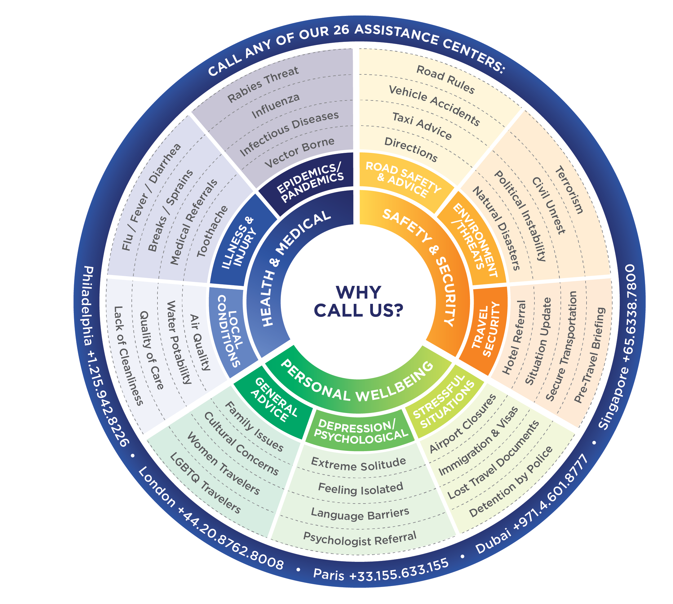

D. Come contattare un Centro di Assistenza?
- Chiama il Centro di Assistenza 24 ore su 24, 7 giorni su 7, ai seguenti numeri: + 33 155 633 155 (Parigi) o +44 (0) 208 762 8008 (Londra) oppure uno degli altri 26 Centri di Assistenza
- Chiama il Centro di Assistenza più vicino tramite l’app mobile International SOS

D. Sono disponibili informazioni utili prima di partire?
Oltre a chiamare il Centro di Assistenza per qualsiasi consiglio o informazione prima di partire, come raccomandiamo fortemente, è possibile consultare le Guide Paese con le informazioni mediche e di sicurezza accedendo al sito www.internationalsos.com tramite il proprio numero di Membership. È inoltre possibile iscriversi per ricevere allerte e-mail.
Le Guide Paese di International SOS forniscono consigli medici e di sicurezza, oltre ad informazioni di viaggio di ordine generale, tra le quali: vaccinazioni richieste, passaporto e visti richiesti, qualità delle cure mediche in loco, consigli sulle malattie più frequenti, medicinali disponibili, informazioni sulla sicurezza personale e di guida, igiene, qualità del cibo e dell'acqua, usi e costumi, valuta, meteo e quali indumenti portare, compatibilità dei dispositivi elettrici e consigli sulla sicurezza personale. Più si è preparati per il viaggio e meglio si è in grado di gestire i rischi potenziali.

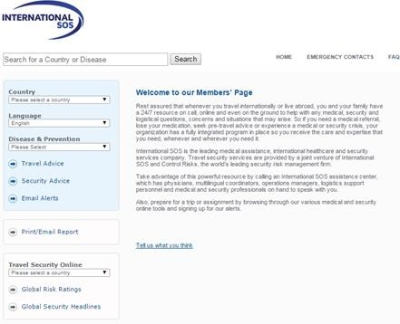
D. Esistono risorse accessibili online?
Il portale è accessibile a partire dalla homepage del sito di International SOS. Il sito fornisce informazioni dettagliate relative a tutte le problematiche mediche (cliniche, strutture mediche locali, vaccinazioni obbligatorie, consigli sulle malattie più frequenti, misure di sicurezza da mettere in pratica per la destinazione specifica) e di sicurezza (consigli e informazioni aggiornati, i rischi in materia di sicurezza e come evitarli, disagi di viaggio temporanei, i contatti dell’ambasciata e consigli pratici relativi alla tua destinazione).

Per iscriversi alle allerte e-mail:
- Accedere a www.internationalsos.com
- Inserire il numero di Membership per entrare nel
sito
- Fare clic su “Email Alerts” (vedi immagine)
- Registrarsi alle allerte come richiesto

Scaricare inoltre l’App International SOS dal sito http://app.internationalsos.com. L’App consente di accedere facilmente alla propria Membership e di consultare i consigli medici e di sicurezza più aggiornati e ovunque ci si trovi. Consente inoltre di contattare con un semplice clic il Centro di Assistenza più vicino, così potrai rimanere informato e in contatto ovunque ti trovi.

D. Devo pagare per utilizzare la mia Membership?
In quanto membro, i nostri servizi sono complementari per la tua Membership. La tua organizzazione ha riposto la propria fiducia nelle competenze internazionali e nell’esperienza di International SOS.

D. È necessario attivare la Membership?
No, la Membership è già attiva. È sufficiente portare sempre con sé la Membership Card quando si viaggia.
Ogni volta che avete bisogno di assistenza, contattate uno dei nostri Centri di Assistenza i cui numeri di telefono sono indicati sul retro della Membership Card.

D. Cosa fare se ho bisogno di un consiglio medico o di essere messo in contatto con uno specialista? Per qualsiasi problema medico più o meno grave, bisogna innanzitutto contattare il nostro Centro di Assistenza. I nostri team medici sono plurilingue, ascolteranno le tue domande e ti forniranno i consigli adatti; se necessario ti indicheranno il provider sanitario locale più appropriato per le tue cure. Possiamo inoltre aiutarti a prendere appuntamento presso il centro di eccellenza medica più vicino. Inoltre, International SOS possiede e gestisce cliniche che rispondono agli standard internazionali in molti Paesi del mondo. Ogni clinica offre cure sanitarie di base, esami diagnostici e servizi d’urgenza 24 ore su 24, 7 giorni su 7. Molte di queste cliniche dispongono di farmaci, servizi di laboratorio e di diagnostica ai livelli degli standard internazionali. Diverse sono attrezzate per offrire radiografie ed ecografie, ortodonzia, fisioterapia e consulti psicologici. Appena possibile, chiama il Centro di Assistenza più vicino prima di recarti in una clinica International SOS. I Centri di Assistenza forniranno un primo supporto telefonico e ti informeranno sulle condizioni di accesso alla clinica.

D. Cosa fare se vengo ricoverato?
Chiama International SOS appena possibile o chiedi a qualcuno di farlo in tua vece. International SOS provvederà immediatamente a valutare le cure fornite e determinerà se è necessario intervenire per garantire una guarigione rapida e sicura.

D. Cosa fare se ho bisogno di farmaci o di attrezzature mediche?
Se si è ricoverati in un'area in cui non sono disponibili strutture sanitarie adeguate, International SOS otterrà l'approvazione dall’azienda per evacuare il paziente in una struttura sanitaria in grado di fornire un livello di cure adeguato. L’evacuazione avverrà sotto la supervisione di un medico e, se necessario, con l'accompagnamento di uno specialista medico o un infermiere. A seconda della situazione, verrà utilizzato un volo commerciale o un'aeroambulanza

D. Cosa fare se le strutture sanitarie locali non sono adeguate?
Se si è ricoverati in un'area in cui non sono disponibili strutture sanitarie adeguate, International SOS otterrà l'approvazione dall’azienda per evacuare il paziente in una struttura sanitaria in grado di fornire un livello di cure adeguato. L’evacuazione avverrà sotto la supervisione di un medico e, se necessario, con l'accompagnamento di uno specialista medico o un infermiere. A seconda della situazione, verrà utilizzato un volo commerciale o un'aeroambulanza.

D. Cosa succede se dopo le dimissioni dall'ospedale ho ancora bisogno di aiuto?
Quando le tue condizioni si saranno stabilizzate e se International SOS ritiene che le tue condizioni mediche consentano il trasferimento a casa o in una struttura nei pressi della tua residenza permanente, International SOS otterrà l'approvazione all’azienda e organizzerà il rimpatrio sotto supervisione medica.

D. Quali altri servizi di assistenza fornisce International SOS ai viaggiatori?
International SOS assiste i suoi iscritti nella sostituzione di importanti documenti di viaggio (p. es. passaporto, carte di credito). In caso di imprevisti, possiamo consigliarti su come prolungare il tuo visto o fare altre vaccinazioni. International SOS può consigliarti un avvocato o un interprete, aiutarti a sostituire i biglietti persi, e se la tua azienda ci autorizza, possiamo anche fornirti un anticipo di contanti di emergenza. Per l’organizzazione di viaggi di routine puoi invece continuare ad utilizzare l’agenzia viaggi della tua azienda.

